中美联合国这五十年

原创 有里儿有面 [有理儿有面](javascript:void(0);)

**有理儿有面**

微信号 youli-youmian

功能介绍 你说是不是

2021-10-31[原文](https://mp.weixin.qq.com/s?__biz=Mzg3MjEyMTYyNg==&mid=2247543987&idx=1&sn=d6dd56b2a37128de5ca88a0343c90062&chksm=cef678c6f981f1d053fd01fcf267a03d083cea04dd64164780e511eb0ad4d9810f826ef7eedb&scene=27#wechat_redirect&cpage=21) 发表于

收录于合集





**全文共2150字，视频1个，图片9张，预计阅读时间为6分钟。**

**文章首发于“有理儿有面”（youli-youmian），欢迎大家在朋友圈和微信群转发。**

**公众号及其他平台转载请在后台留言。**



▼

刚过去的10月25日，是中国恢复联合国合法席位50年周年纪念日。

当时现场宣读决议的视频资料，现在看来依旧心潮澎湃。

值得注意的是，当时投了反对票的，依旧还是以美国为首的少数西方国家。

美国极力阻拦中国正常参与国际事务，那么自己在国际上的表现又如何？有理哥抽空把50年间中美两国在联合国框架内的所作所为作了对比，确实是很直观——天差地别，高下立判。

**维护国际和平与安全**

作为安理会两大常任理事国，官宣说法是中美在联合国维和行动中都投入了大量人力。

1990年以来，中国军队和警察先后参加近30项联合国维和行动，派出维和官兵5万余人次，维和警察2600余人次，2016年还建成联合国历史上首支常备维和警队，为常态化开展国际地区维稳提供了保障。



光看中国这组数，想想美国作为世界公认的军事大国强国，怎么着也得整点建制队伍吧？

据数据统计，美国参与维和人数总计有55人。对，你没有看错，连伙夫带医生，也就是十几桌麻将规模。

这当中人数差距，是500倍有余。

这50年间，中国维和力量足迹到达过刚果（金）、南苏丹、达尔富尔等十余个任务区，哪里最危险，哪里就有象征和平的中国蓝盔出现。所到之处，欢声笑语，热情相迎。

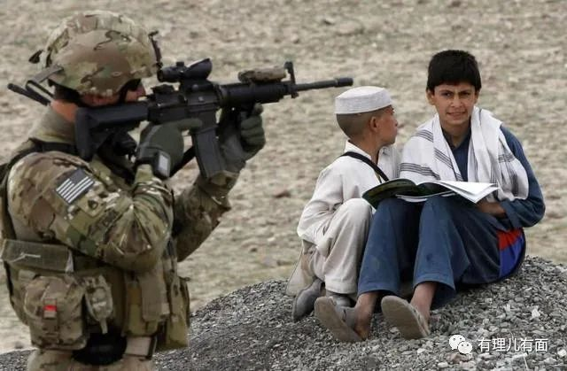

而美国呢？也是哪里危险，就出现在哪里。不过出现的，不是带着和平与发展梦想的蓝盔天使，而是他们精心研制的数不清的炸弹和子弹，在阿富汗、在叙利亚、在伊拉克，数以万计的平民因美军所谓的正义行动，导致无数个家庭妻离子散、家破人亡。

**促进国际地区经济发展**

2020年底，中国9899万农村贫困人口全部脱贫，832个贫困县全部摘帽，12.8万个贫困村全部出列，区域性整体贫困得到解决，消除了绝对贫困。为实现全球减贫目标做出了重大贡献。



2020年10月，美国首次申请失业救济人数达到89.8万，持续申请失业救济人数达1002万人，美国“减贫”之路还有漫长而曲折的过程。

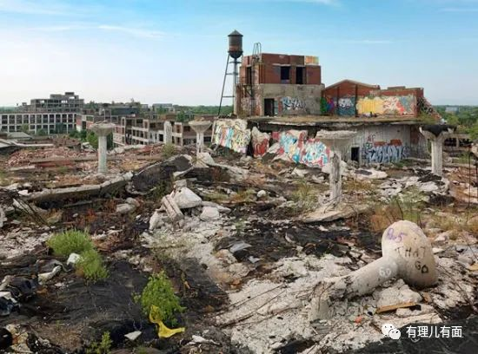

50年间，中国不断加大国际减贫合作，积极向贫困国家地区伸出援手，通过援建铁路，提供技术指导，提供低息或免息贷款甚至是减免偿款，为贫困国家地区提供的是实实在在的支持。更是在2013年创造性提出了“一带一路”倡议，为超过140个国家和地区提供了看得见、摸得着的实惠和发展机遇。

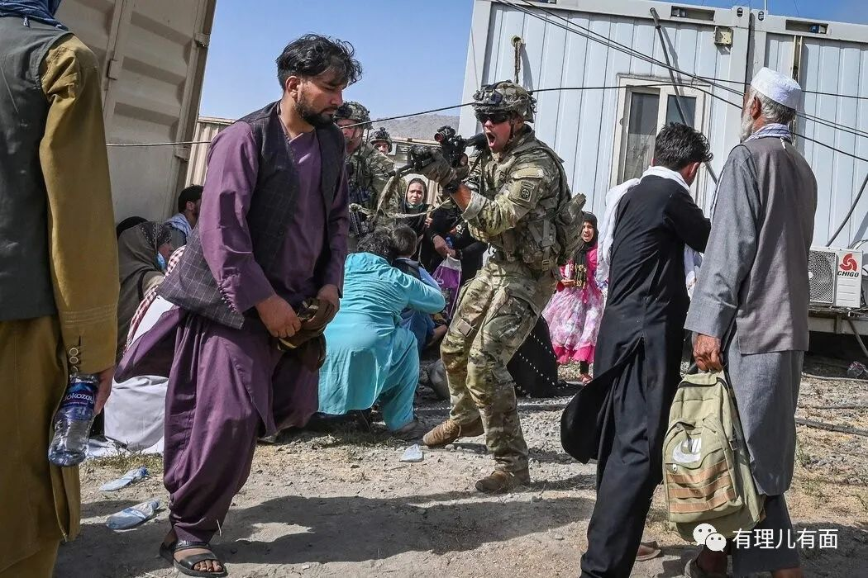

而美国，打着维护其“合法权益”幌子，不顾国际社会强烈反对，挥舞着制裁大棒，动不动封锁这个、限制那个，受其影响经济发展受阻的国家不在少数。为了掠夺石油资源等“不可告人”目的，更是在伊拉克、阿富汗、叙利亚等主权国家悍然发动了战争，造成了战区城市的经济发展长期停滞，民不聊生。阿富汗战争20年，导致10多万阿富汗平民伤亡、400万阿富汗人流离失所、270万阿富汗人逃往海外；叙利亚战争导致38.7万人死亡，670万人无家可归，经济损失预估达1万亿欧元。

**促进全球环保发展**

《巴黎协定》凝聚了国际社会合作加强应对气候变化挑战的最大共识，丰富和发展了以《联合国气候变化框架公约》为基础的国际气候治理体系，美国是公约的缔约方，但却公然背离公约精神，大开环境保护的“倒车”。



2017年，宣布美退出《巴黎协定》，停止实施其“国家自主贡献”，停止对绿色气候基金捐资；2018年，联合国气候变化卡托维兹会议（COP24）期间，美无视全球绿色低碳发展趋势，“逆向而行”，兴师动众举办化石能源技术推介边会；2021美国在拟议预算中，几乎不涉及气候变化和生物多样性等环境多边合作。根据《纽约时报》2020年7月的一项统计，特朗普政府执政以来，直接或以其他方式撤销了近70项重大环境政策，另外还有30多项处于撤销中。

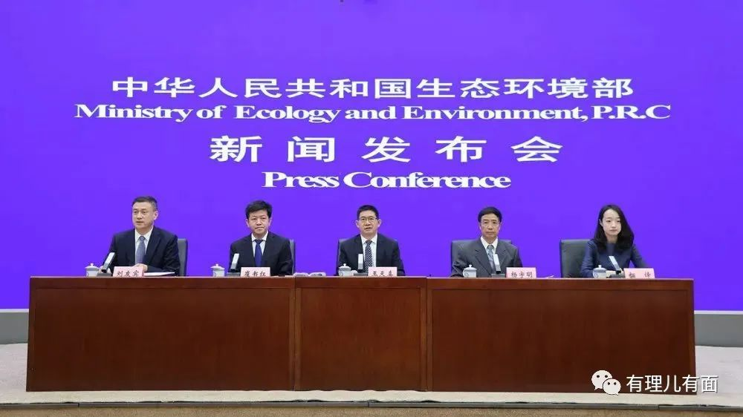

反观之，中国一直是全球气候多边进程的积极参与者和维护者，主张各方切实落实《联合国气候变化框架公约》和《巴黎协定》原则和精神，坚持将“国家自主贡献”制度安排落到实处；提出2020年和2030年气候行动目标，实施《国家应对气候变化规划（2014-2020年）》，加快建立绿色生产和消费的法律制度和政策导向，建立健全绿色低碳循环发展的经济体系，积极落实减排承诺，强化气候适应，大力发展可再生能源；2018年，中国可再生能源发电装机突破7.28亿千瓦，碳排放强度连年持续下降。在今年10月联合国气候变化大会上，中国牵头通过“昆明宣言”，号召国际社会秉持生态文明理念，共同构建地球生命共同体，共启人类高质量发展新征程。

**中国的胸怀能包容世界，而美国只装得下自己**

过去50年，中国一直坚守着承诺，在关乎人类命运、世界发展的方方面面积极主动出工出力，在全球减贫、环保、经贸和和平稳定等全方位、多领域中国均交出了高分答卷，得到了联合国的高度赞誉。

但是，美国却只会做做表面文章，满嘴公益道义，却行着偷鸡摸狗阳奉阴违之勾当，要知道，美国还拖欠着近25亿美金的联合国会费呢，这可与美国自诩超级大国身份相去甚远。

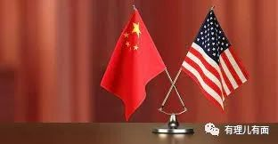

今年1月，即将下台的美国“史上最差国务卿”蓬佩奥还曾厚着脸皮扬言，“美国是联合国最大的贡献者，联合国不能没有美国的领导”。

对此，中国外交部发言人赵立坚当时有过一番精彩回应：“美国是不是联合国最大贡献者，国际社会自有公论。但美国是最大会费拖欠国，这有据可查。美国动辄‘毁约退群’也是历历在目。请蓬佩奥先把欠费交了，重新加入退出的那些条约和国际组织，再大谈美国的领导力吧。”



**孰优孰劣，公道自在人心。**

**图片源自网络**





**关注公众号：**

**有理儿有面**

**理   性｜   揭   秘｜   探   讨**







有里儿有面

**微信扫一扫赞赏作者** **赞赏**

已喜欢，对作者说句悄悄话

取消

**发送给作者**

**发送**

最多40字，当前共字

 人赞赏

上一页 1/3 下一页

长按二维码向我转账

受苹果公司新规定影响，微信 iOS 版的赞赏功能被关闭，可通过二维码转账支持公众号。

### 精选留言

用户设置不下载评论